Vous avez dit : EXEMPLARITE :

Et si nous comparions la garde-robe de Monsieur et madame MACRON ?
(Garde robe qui passe en frais professionnel, tout comme le coiffeur de Monsieur HOLLANDE à 10000€/mois, à la charge du contribuable que nous sommes. Et malgré la sueur que nous offrons pour leurs privilèges, ils nous méprisent, nous « la France d’en bas », » La France laborieuse », » la peste brune »…)

Avec celle de madame Angela MERKEL qui en est à son…4eme mandat !
Mais mieux encore :
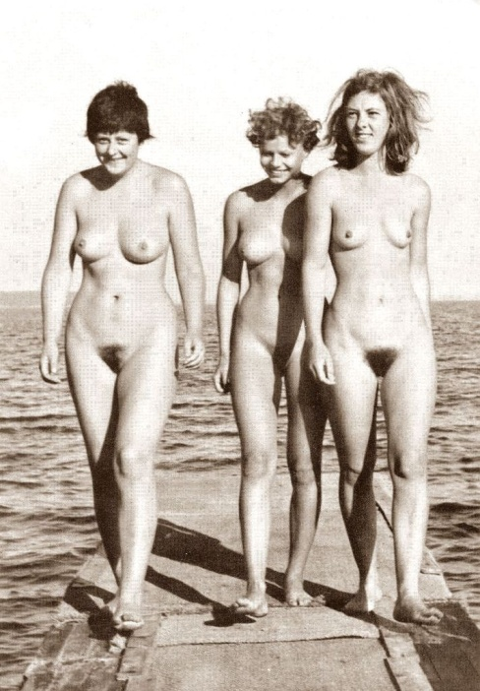
Voilà comment on fait des économies.
Je suis pour la réduction des privilèges et celle des parasites de l’état.

